Resolución del Pleno del Instituto de Transparencia, Acceso a la Información Pública y Protección de Datos Personales del Estado de México y Municipios, con domicilio en Metepec, Estado de México, a veintidós (22) de enero de dos mil veinticinco.

**VISTOS** los expedientes formados con motivo de los Recursos de Revisión **06818/INFOEM/AD/RR/2024 y 06819/INFOEM/AD/RR/2024**, promovido por **XXXXXXXXXXXX,** en lo sucesivo **EL RECURRENTE,** en contra de la respuesta de la **Secretaría de Educación, Ciencia, Tecnología e Innovación,** en adelante el **SUJETO OBLIGADO**, se procede a dictar la presente Resolución con base en los siguientes:

**A N T E C E D E N T E S**

1. **En fecha cuatro (04) de octubre de dos mil veinticuatro**, el Recurrente presentó a través del Sistema de Acceso, Rectificación, Cancelación y Oposición de Datos Personales en el Estado de México en lo subsecuente **SARCOEM**, ante el **Sujeto Obligado**, las solicitudes de acceso a datos personales, a las que se les asignó los números de expedientes **00022/SECTI/AD/2024 y 00021/SECTI/AD/2024,** en las que requirió el acceso a lo siguiente:

**00022/SECTI/AD/2024:**

*“Solicito una copia certificada del certificado de estudios para poder laborar, ya que el original esta en poder de una empresa que no se ha pronunciado al respecto y entregado dicho certificado de estudios, clave de centro de trabajo: 15DES0075I, folio del certificado: ROO43806, fecha de expedición: SIETE DE JULIO DE DOS MIL SEIS, a nombre de XXXXXXXXXXX SE IMPOSIBILITA AL PAGO DE LA COPIA CERTIFICADA O EXPEDICIÓN DEL CERTIFICADO, ODA VEZ QUE ESTE SE REQUEIRE PARA PODER LABORAR Y AL CARECER DE ESTE DOCUMENTO NO SE PUEDE GENERERAR UN INGRESO Y DE ESTA MANERA PAGAR LOS COSTOS GENERADOS”*

A la solicitud se anexaron los archivos que se describen enseguida:

* [**CERTIFICADO XXXXXXXX.pdf**](https://sarcoem.org.mx/sarcoem/solicitud/downloadAttach/2239370.page)**:** Se advierte un certificado de estudios.
* [**INE XXXXXXXX.pdf**](https://sarcoem.org.mx/sarcoem/solicitud/downloadAttach/2239371.page)**:** copia de una identificación oficial emitida por el Instituto Nacional Electoral.

**00021/SECTI/AD/2024:**

*“Solicito una copia certificada del certificado de estudios para poder laborar, ya que el original esta en poder de una empresa que no se ha pronunciado al respecto y entregado dicho certificado de estudios, clave de centro de trabajo: 15DPR0616U, folio del certificado: F0070364, fecha de expedición: DIECIOCHO DE JULIO DE MIL NOVECIENTOS NOVENTA Y CINCO SE IMPOSIBILITA AL PAGO DE LA COPIA CERTIFICADA O EXPEDICIÓN DEL CERTIFICADO, ODA VEZ QUE ESTE SE REQUEIRE PARA PODER LABORAR Y AL CARECER DE ESTE DOCUMENTO NO SE PUEDE GENERERAR UN INGRESO Y DE ESTA MANERA PAGAR LOS COSTOS GENERADOS”*

A la solicitud se anexaron los archivos que se describen enseguida:

* [**INE XXXXXXX.pdf**](https://sarcoem.org.mx/sarcoem/solicitud/descarga/2239360/000212024382115108001/626108.page)**:** copia de una identificación oficial emitida por el Instituto Nacional Electoral.
* [**CERTIFICADO XXXXXXXX.pdf**](https://sarcoem.org.mx/sarcoem/solicitud/descarga/2239361/000212024382115108001/626108.page): Se advierte un certificado de estudios.

1. Señaló como modalidad de entrega de información**:** A través de **Copias Certificadas.**
2. **El** **nueve (09) de octubre de dos mil veinticuatro,** el **Sujeto Obligado** emitió un respuesta a las solicitudes de acceso a datos personales a través del **SARCOEM**, a través de los archivos que se describen enseguida:

* **00022/SECTI/AD/2024:**
* [**INCOMPETENCIA TOTAL_UT_22AD.pdf**](https://sarcoem.org.mx/sarcoem/solicitud/descarga/2244525/000222024382115746002/626111.page): oficio número 22800007010000S/1925/UT/2024 de fecha ocho de octubre de dos mil veinticuatro, suscrito por el Titular de la Unidad en el que, de forma medular, declaró su incompetencia para poseer la información solicitada, aunado a ellos, orientó al particular para dirigir su solicitud a Servicios Educativos Integrados al Estado de México.
* **00021/SECTI/AD/2024:**
* [**INCOMPETENCIA TOTAL_UT_21AD.pdf**](https://sarcoem.org.mx/sarcoem/solicitud/descarga/2244525/000222024382115746002/626111.page): oficio número 22800007010000S/1924/UT/2024 de fecha ocho de octubre de dos mil veinticuatro, suscrito por el Titular de la Unidad en el que, de forma medular, declaró su incompetencia para poseer la información solicitada, aunado a ellos, orientó al particular para dirigir su solicitud a Servicios Educativos Integrados al Estado de México.

1. Posteriormente, el **veintinueve (29) de octubre de dos mil veinticuatro,** el Recurrente interpuso el recurso de revisión, en el que señaló como:

**06818/INFOEM/AD/RR/2024:**

**Acto impugnado**: *“Toda vez que esta en sus facultades y en su estatuto orgánico el Requerir a los sujetos obligados del sector público y privado, autoridades y particulares, la información y documentación necesaria para el ejercicio de sus atribuciones, por lo que este Sujeto obligado puede solicitar al expedición de la documentación solicitada al Servicio Educativos Integrados del Estado de México (SEIEM)”*

**Razones o Motivos de inconformidad**:*“Conforme al articulo 129, fracción VIII y XII de la ley en su materia y ámbito de aplicación, asimismo lo indica el escrito turnado por la Secretaria de Educación a través de su unidad de Transparencia, documental antes adjunta.”*

**06819/INFOEM/AD/RR/2024:**

**Acto impugnado**: *“Toda vez que esta en sus facultades y en su estatuto orgánico el Requerir a los sujetos obligados del sector público y privado, autoridades y particulares, la información y documentación necesaria para el ejercicio de sus atribuciones, por lo que este Sujeto obligado puede solicitar al expedición de la documentación solicitada al Servicio Educativos Integrados del Estado de México (SEIEM)”*

**Razones o Motivos de inconformidad**:*“Conforme al articulo 129, fracción VIII y XII de la ley en su materia y ámbito de aplicación, asimismo lo indica el escrito turnado por la Secretaria de Educación a través de su unidad de Transparencia”*

1. Se registró el recurso de revisión bajo el número de expediente al rubro indicado, asimismo con fundamento en lo dispuesto por los artículos 11 y 127 de la **Ley de Protección de Datos Personales en Posesión de Sujetos Obligados del Estado de México y Municipios,** en relación con el artículo 185 fracción I de la **Ley de Transparencia y Acceso a la Información Pública del Estado de México y Municipios** de aplicación supletoria, se turna a la **Comisionada María del Rosario Mejía Ayala** con el objeto de su análisis.
2. El **cuatro (04) de noviembre de dos mil veinticuatro,** con fundamento en los artículos 11, 127 y 131 de la **Ley de Protección de Datos Personales en Posesión de Sujetos Obligados del Estado de México y Municipios** y 185 fracciones I, II y IV de la Ley de Transparencia y Acceso a la Información Pública del Estado de México y Municipios de aplicación supletoria, se acordó lo siguiente:

a) La admisión a trámite del referido recurso de revisión;

b) La integración del expediente a fin de ponerlo a disposición de las partes a efecto de que ofrecieran pruebas, el Sujeto Obligado rindiera el Informe Justificado, o bien la parte Recurrente emitiera sus manifestaciones y alegatos; y

1. El **veintinueve (29) de noviembre de dos mil veinticuatro**, se notificó el acuerdo a través del cual se decretó la acumulación de los recursos de revisión.
2. En ese tenor resulta conveniente su trámite de forma unificada para mejor resolver y evitar la emisión de resoluciones contradictorias, fue procedente que este Órgano Garante realizará la acumulación respectiva, de conformidad con lo dispuesto en el artículo 18 del Código de Procedimientos Administrativos del Estado de México, de aplicación supletoria en términos del artículo 195 de la Ley de Transparencia y Acceso a la Información Pública del Estado de México y Municipios en vigor, que a la letra señalan:

***Código de Procedimientos Administrativos del Estado de México.***

***“Artículo 18.-*** *La autoridad administrativa o el Tribunal acordarán la acumulación de los expedientes del procedimiento y proceso administrativo que ante ellos se sigan, de oficio o a petición de parte, cuando las partes o los actos administrativos sean iguales, se trate de actos conexos o resulte conveniente el trámite unificado de los asuntos, para evitar la emisión de resoluciones contradictorias. La misma regla se aplicará, en lo conducente, para la separación de los expedientes.”*

***Ley de Transparencia y Acceso a la Información Pública del Estado de México y Municipios***

***“Artículo 195.*** *En la tramitación del recurso de revisión se aplicarán supletoriamente las disposiciones contenidas en el Código de Procedimientos Administrativos del Estado de México.”*

1. El **veintinueve (29) de noviembre de dos mil veinticuatro,** se exhortó a las partes para que, en un término no mayor de siete días hábiles, contados a partir del día hábil siguiente a la fecha de la notificación del acuerdo, manifestaron su voluntad por cualquier medio para conciliar en el presente asunto. No obstante ninguna de las partes realizó pronunciamiento alguno.
2. El **seis (06) de noviembre y** **dos (02) de diciembre de dos mil veinticuatro**, el Sujeto Obligado adjuntó, como informe justificado, los archivos que se describen enseguida:

* **06818/INFOEM/AD/RR/2024:**
* [**INFORME JUSTIFICADO_UT_22 AD.pdf**](https://sarcoem.org.mx/sarcoem/solicitud/downloadAttachOk/2300055.page)**:** oficio número 22800007010000S/2127/UT/2024, de fecha cinco de noviembre de dos mil veinticuatro, suscrito por el Titular de la Unidad de Transparencia, en el que de forma medular, ratificó su respuesta de incompetencia.
* **06818/INFOEM/AD/RR/2024:**
* [**INFORME JUSTIFICADO_UT_21 AD.pdf**](https://sarcoem.org.mx/sarcoem/solicitud/downloadAttachOk/2300055.page)**:** oficio número 22800007010000S/2125/UT/2024, de fecha cinco de noviembre de dos mil veinticuatro, suscrito por el Titular de la Unidad de Transparencia, en el que de forma medular, ratificó su respuesta de incompetencia.

1. El **once (11) de diciembre de dos mil veinticuatro,** se instruyó el cierre de la etapa de conciliación y la apertura de la etapa de manifestaciones a efecto de que el **SUJETO OBLIGADO** rindiera su informe justificado y el **RECURRENTE** realizara manifestaciones que a su derecho conviniera y asistiera; no obstante el Recurrente no realizó pronunciamiento, por su parte, el Sujeto Obligado entregó**, el trece (13) de enero de dos mil veinticinco**, los archivos denominados [**Informe Justificado 21AD.pdf**](https://sarcoem.org.mx/sarcoem/solicitud/downloadAttachOk/2321419.page) e [**Informe Justificado 22AD.pdf**](https://sarcoem.org.mx/sarcoem/solicitud/downloadAttachOk/2321419.page), mismos que fueron entregado en etapa de conciliación y que fueron puestos a la vista del particular el **catorce (14) de enero de dos mil veinticinco.**
2. El día **catorce (14) de enero de dos mil veinticinco**, se amplió el término para resolver el Recurso de Revisión en términos del artículo 133 de la Ley de Protección de Datos Personales en Posesión de Sujetos Obligados del Estado de México y Municipios.
3. El **veinte (20) de enero de dos mil veinticinco**, se notificó el acuerdo a través del cual se decretó el cierre de instrucción.
4. En razón de que fue debidamente sustanciado el expediente electrónico y no existe diligencia pendiente de desahogo, se emite la Resolución que conforme a Derecho proceda, de acuerdo con los siguientes:

**C O N S I D E R A N D O S**

**PRIMERO. Competencia**

1. El Instituto de Transparencia, Acceso a la Información Pública y Protección de Datos Personales del Estado de México y Municipios, es competente para conocer y resolver el presente recurso de revisión interpuesto por la parte recurrente, conforme a lo dispuesto en los artículos 6, apartado A de la Constitución Política de los Estados Unidos Mexicanos; 5 párrafos trigésimo tercero, trigésimo cuarto y trigésimo quinto, fracción IV de la Constitución Política del Estado Libre y Soberano de México; 1, 8, 9, 10, 37 y 42, fracciones I, II y III, de la Ley General de Transparencia y Acceso a la Información Pública; 1, 2, fracciones II y IV; 13, 29, 36, fracciones I y II; 176, 178, 179, 181 párrafo tercero, 185, 188 y 189 de la Ley Transparencia y Acceso a la Información Pública del Estado de México y Municipios; 7, 9, fracciones I y XXIV; 1, 3, fracción XXIV, fracción I, 103 y 111, de la Ley General de Protección de Datos Personales en Posesión de Sujetos Obligados, publicada en el Diario Oficial de la Federación el veintiséis de enero de dos mil diecisiete; así como los artículos 1, 4, fracción XXII, 81, 82, fracción III, 119 y 137 de la Ley de Protección de Datos Personales en Posesión de Sujetos Obligados del Estado de México y Municipios; 9, fracciones I y XXIII y 11 del Reglamento Interior del Instituto de Transparencia, Acceso a la Información Pública y Protección de Datos Personales del Estado de México y Municipios.

**SEGUNDO. Oportunidad y procedencia**

1. El Recurso de Revisión fue interpuesto dentro del plazo de quince días hábiles, hábiles contados a partir del día siguiente a la fecha de notificación de la respuesta impugnada, tal y como lo prevé el artículo 128 de la Ley de Protección de Datos Personales en Posesión de Sujetos Obligados del Estado de México y Municipios, que establece:

*“****Artículo 128.*** *El titular, por sí mismo o a través de su representante, podrán interponer un recurso de revisión ante el Instituto o la Unidad de Transparencia del responsable que haya conocido de la solicitud para el ejercicio de los derechos ARCO, dentro de un plazo que no podrá exceder de quince días contados a partir del siguiente a la fecha de la notificación de la respuesta.*

*Transcurrido el plazo previsto para dar respuesta a una solicitud para el ejercicio de los derechos ARCO sin que se haya emitido ésta, el titular o en su caso, su representante podrán interponer el recurso de revisión dentro de los quince días siguientes al que haya vencido el plazo para dar respuesta.”*

1. En esa tesitura, atendiendo a que el **Sujeto Obligado** notificó la respuesta a la solicitud de acceso a datos personales el **nueve (09) de octubre de dos mil veinticuatro**, el plazo de quince días hábiles que contempla el artículo 128 de la Ley de Protección de Datos Personales en Posesión de Sujetos Obligados del Estado de México y Municipios, transcurrió **del diez (10) al treinta (30) de octubre de dos mil veinticuatro**; en términos de los artículos 4 fracción XV de la Ley de Protección de Datos Personales en Posesión de Sujetos Obligados del Estado de México y Municipios y 3 fracción X de la Ley de Transparencia y Acceso a la Información Pública del Estado de México y Municipios, de aplicación supletoria.
2. Con base a esta cronología, si el Recurso de Revisión que nos ocupa se interpuso el **veintinueve (29) de octubre de dos mil veinticuatro**; se encuentra dentro de los márgenes temporales previstos en el artículo 128 de la Ley de Protección de Datos Personales en Posesión de Sujetos Obligados del Estado de México y Municipios y, por tanto, su interposición se considera oportuna.

**TERCERO. Estudio y resolución.**

1. Por lo que respecta al procedimiento de acceso a los datos personales tiene sustento en los artículos 6, apartado A, fracción II y 16 párrafo segundo de la Constitución Política de los Estados Unidos Mexicanos, los cuales establecen medularmente que la información que se refiere a la vida privada y los datos personales será protegida en los términos y con las excepciones que fijen las leyes, siendo que toda persona tiene derecho a la protección de sus datos personales, al acceso, rectificación y cancelación de los mismos, así como a manifestar su oposición, en los términos que fije la ley, la cual establecerá los supuestos de excepción a los principios que rijan el tratamiento de los datos, por razones de seguridad nacional, disposiciones de orden público, seguridad y salud públicas o para proteger los derechos de terceros.
2. Procedimiento que, además, está regulado en la Ley de Protección de Datos Personales en Posesión de Sujetos Obligados del Estado de México, en específico en los artículos 97 y 98 que establecen que el titular por sí o través de su representante legal que acrediten su identidad o representación, respectivamente; tiene derecho a solicitar y ser informado sobre sus datos personales que estén en posesión de los Sujetos Obligados, el origen de dichos datos, el tratamiento del cual sean objeto, las cesiones realizadas o que se pretendan realizar, así como a tener acceso al aviso de privacidad al que está sujeto dicho tratamiento; entendiéndose por dato personal cualquier información concerniente a una persona física o jurídica colectiva identificada o identificable, establecida en cualquier formato o modalidad y que esté almacenada en bases de datos, conforme a lo establecido en esta Ley.
3. Así las cosas, tenemos que cuando hablamos de una solicitud de derechos ARCO se refiere a aquel derecho que tiene un titular de datos personales para solicitar el acceso, rectificación, cancelación, oposición y portabilidad sobre el tratamiento de sus datos, ante el **Sujeto Obligado** que esté en posesión de los mismos.
4. Es importante señalar, que la procedencia de los derechos de acceso, rectificación, cancelación y oposición de datos personales, ARCO, es efectiva una vez que el titular o su representante legal acrediten su identidad o representación, respectivamente.

* **De la solicitud de acceso a datos**

1. Ahora bien, del análisis a la solicitud se advierte que la parte **Recurrente** requiere copia certificada de un certificado de estudios de educación primaria y uno de educación secundaria.
2. En respuesta, el **Sujeto Obligado** por conducto del Titular de la Unidad de Transparencia hizo del conocimiento al Solicitante que era incompetente para entregar la información solicitada, por corresponder a un Sujeto Obligado diverso.
3. Una vez conocida la respuesta por la persona solicitante, ésta presentó el recurso de revisión que se resuelve, donde se agravia en lo medular por la declaratoria de incompetencia del Sujeto Obligado.
4. Por otro lado, la parte **Recurrente** fue omisa en hacer valer manifestaciones que conforme a derecho considerara procedentes con relación a las respuestas así como a conciliar, por lo que se carece de elementos novedosos a los que ya obran en el expediente electrónico en que se actúa. Por su parte, el Sujeto Obligado ratificó su respuesta.
5. Dicho lo anterior, es necesario traer a colación el artículo 112 de la Ley de Protección de Datos Personales del Estado de México y Municipios, el cual establece lo siguiente:

*“Artículo 112. Cuando el responsable no sea competente para atender la solicitud para el ejercicio de derechos ARCO, deberá hacer del conocimiento del titular dicha situación dentro de los tres días siguientes a la presentación de la solicitud y en caso de poderlo determinar, orientarlo hacia el responsable competente.*

*…”*

1. Tal y como se aprecia, los Sujetos Obligados al detectar qué una solicitud no es de su competencia, dentro de los 3 días posteriores a su recepción, deberán de comunicar tal situación al recurrente y, en su caso, orientarlo al Sujeto Obligado correspondiente.
2. En el presente asunto en particular, la solicitud se presentó el día cuatro (04) de octubre de dos mil veinticuatro, por lo que el plazo que refiere el artículo 112 antes citado, transcurrió del siete (07) al nueve (09) de octubre de la misma anualidad, esto respecto al calendario oficial del Instituto de Transparencia, Acceso a la Información y Protección de Datos Personales del Estado de México y Municipios. Por su parte el Sujeto Obligado, declaró incompetencia total, el nueve (09) de octubre de dos mil veinticuatro, es decir, dentro del plazo establecido por la Ley; en consecuencia, se determina que el Sujeto Obligado actuó en tiempo conforme al contenido del precepto legal citado.
3. Ahora bien, en este contexto, conviene señalar que se realizó una búsqueda de las claves referidas por el particular en su solicitud, en el Directorio de Escuelas de la página oficial del Sujeto Obligado Servicios Educativos Integrados al Estado de México y se localizó lo siguiente:

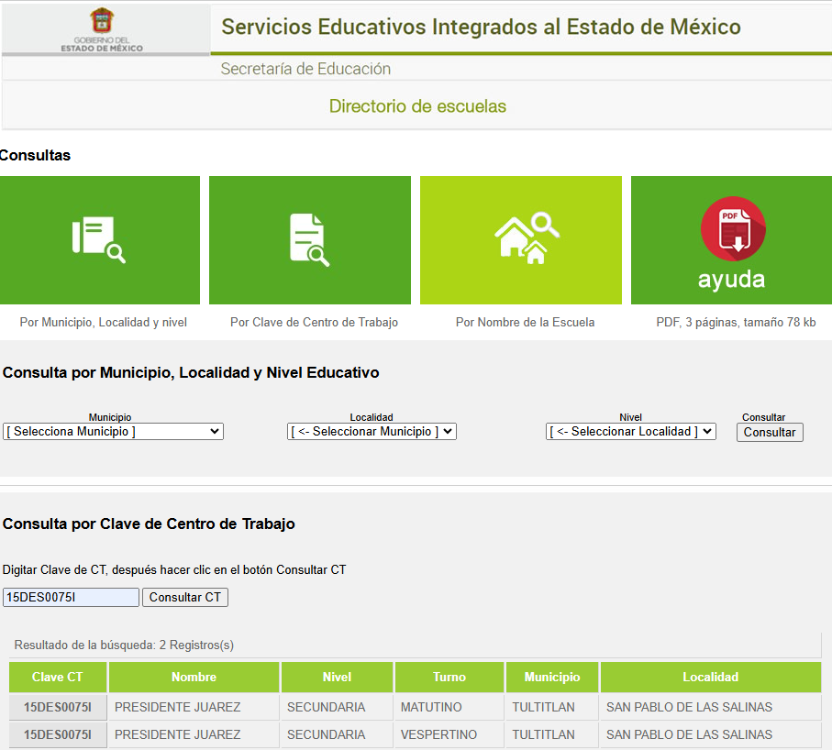

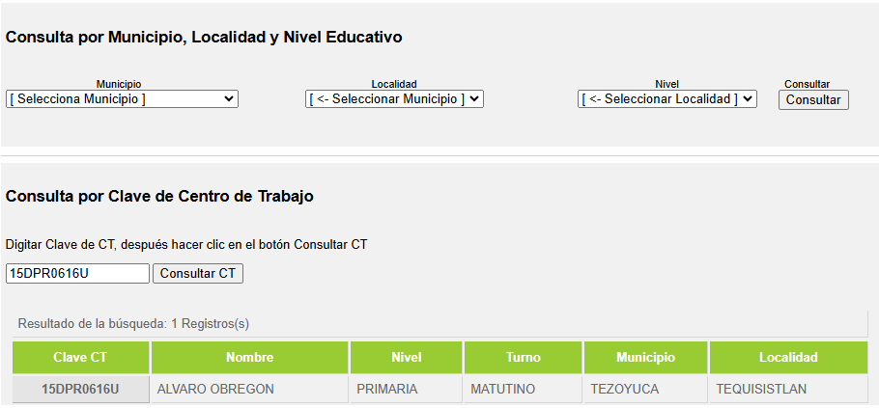

1. En ese sentido, se puede advertir que, como lo refirió el Sujeto Obligado, tanto en respuesta cómo a través de informe justificado, la información solicitada corresponde a Servicios Educativos Integrados al Estado de México, quien de acuerdo al Padrón de Sujetos Obligados en materia de Datos Personales del Estado de México y Municipios, es un Sujeto Obligado diverso a la Secretaría de Educación, Ciencia, Tecnología e Innovación, como se observa enseguida:

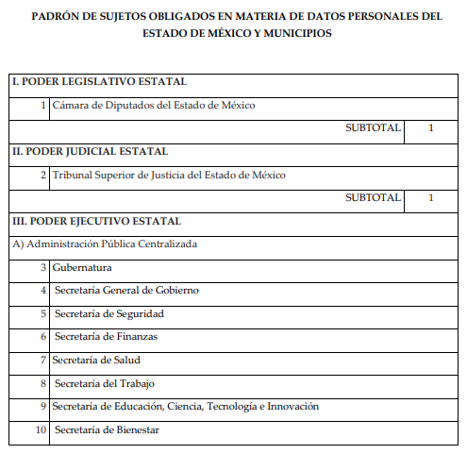

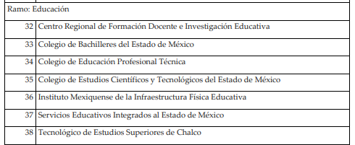

1. Por lo que, en mérito de lo expuesto en líneas anteriores, resultan infundadas las razones o motivos de inconformidad que arguye el **Recurrente**, por ello con fundamento en el artículo 137, fracción II, de la Ley de Protección de Datos Personales en Posesión de Sujetos Obligados del Estado de México y Municipios, se **CONFIRMA** la respuesta a la solicitud de acceso a datos personales número **00022/SECTI/AD/2024 y 00021/SECTI/AD/2024**, que ha sido materia del presente fallo.
2. No obstante, se le hace del conocimiento al **Recurrente**, que se dejan a salvo sus derechos a efecto de interponer nuevas solicitudes de acceso a datos o de información pública, antes los sujetos obligados que a sus intereses convenga.
3. Así, con fundamento en lo prescrito en los artículos 5 párrafos trigésimo, trigésimo primero, trigésimo segundo fracciones IV y V de la Constitución Política del Estado Libre y Soberano de México; 2 fracción II, 29, 36 fracciones I y II, 176, 178, 179, 181, 185 fracción I, 186 y 188 de la Ley de Transparencia y Acceso a la Información Pública del Estado de México y Municipios de aplicación supletoria, 1, 81, 82 fracciones I y III, 119, 127, 128, 129, 133 y 137 de la Ley de Protección de Datos Personales en Posesión de Sujetos Obligados del Estado de México y Municipios, este Pleno emite los siguientes:

**R E S O L U T I V O S**

**PRIMERO.** Resultan infundados los motivos de inconformidad aducidos por el **Recurrente** en los Recursos de Revisión **06818/INFOEM/AD/RR/2024 y 06819/INFOEM/AD/RR/2024;** por lo que, en términos del Considerando Cuarto de esta resolución, se **CONFIRMA** la respuesta del **SUJETO OBLIGADO**.

**SEGUNDO.** **Notifíquese** vía **SARCOEM** a la Titular de la Unidad de Transparencia del **SUJETO OBLIGADO** para su conocimiento.

**TERCERO. Notifíquese** vía **SARCOEM** al **RECURRENTE** la presente Resolución.

**CUARTO.** Se informa al **RECURRENTE** que de conformidad con lo establecido en el artículo 142, de la Ley de Protección de Datos Personales en Posesión de Sujetos Obligados del Estado de México y Municipios, podrá impugnar vía Juicio de Amparo en los términos de las leyes aplicables.

ASÍ LO RESUELVE, POR UNANIMIDAD DE VOTOS, EL PLENO DEL INSTITUTO DE TRANSPARENCIA, ACCESO A LA INFORMACIÓN PÚBLICA Y PROTECCIÓN DE DATOS PERSONALES DEL ESTADO DE MÉXICO Y MUNICIPIOS, CONFORMADO POR LOS COMISIONADOS JOSÉ MARTÍNEZ VILCHIS; MARÍA DEL ROSARIO MEJÍA AYALA; SHARON CRISTINA MORALES MARTÍNEZ; LUIS GUSTAVO PARRA NORIEGA Y GUADALUPE RAMÍREZ PEÑA; EN LA SEGUNDA SESIÓN ORDINARIA CELEBRADA EL VEINTIDÓS (22) DE ENERO DE DOS MIL VEINTICINCO, ANTE EL SECRETARIO TÉCNICO DEL PLENO ALEXIS TAPIA RAMÍREZ.